Обработка верхнего среза юбок и брюк.
Верхний срез юбок и брюк обрабатывают краевыми швами, поясом, корсажем. Обработку верхнего среза производят после начальной обработки основных деталей, изготовления карманов, застежек и соединения основных деталей. Возможна обработка верхнего среза до полного соединения основных деталей.
Обработка верхнего среза юбок и брюк краевыми швами. Ее выполняют швом вподгибку с закрытым или открытым обметанным срезом либо окантовочным швом. В таких случаях вдоль верхнего края изделий изготовляют кулиску для продергивания эластичной тесьмы, шнура или того и другого вместе. Кулиску изготовляют из увеличенного припуска подгиба верхнего края изделия или из отдельно выкроенной полоски основного материала, которую обрабатывают и настрачивают вдоль верхнего края на лицевую или изнаночную сторону изделия в зависимости от модели. Работа аналогична обработке кулиски для эластичной тесьмы по линии талии полочки и спинки (см. подразд. 2.7 и рис. 2.31, б, в). Если в кулиску продевают шнур, то для концов шнура, выпускаемых на лицевую сторону изделия, по разметке обметывают отверстия на петельном автомате или пробивают отверстия, оформляя их блочками или люверсами. Сначала на изнаночную сторону в намеченных местах расположения отверстий ставят клеевые или не клеевые усилители. Затем с лицевой стороны изделия выметывают петли либо ставят блочки или люверсы. И, наконец, застрачивают припуск подгиба верхнего края или настрачивают полоску для кулиски с изнаночной стороны изделия.
Обработка верхнего края юбок и брюк обтачным швом в простую рамку. Ее выполняют, используя подкройную обтачку (рис. 2.34). Сначала вдоль верхнего края юбки или брюк прокладывают клеевую или не клеевую тесьму шириной 5...7 мм. Затем части подкройной обтачки дублируют и стачивают швом шириной 5... 7 мм. Припуски швов стачивания разутюживают. Внутренний срез обтачки обметывают (строчка 7), стачивают, окантовывают или заутюживают на изнаночную сторону на 5...7 мм.
Концы готовой обтачки притачивают к припускам застежки швом шириной 5... 7 мм (строчка 2). Припуски шва притачивания заутюживают в сторону обтачки или разутюживают. Припуски застежки перегибают на лицевую сторону изделия, притачанную к припускам обтачку складывают с изделием лицом к лицу, совметают швы и срезы верхнего края и обтачивают верхний срез изделия обтачкой от одного края застежки до другого швом шириной 5...7 мм (строчка 3). При необходимости по размеченным местам в шов обтачивания вкладывают обработанные шлевки, которые предварительно укладывают изнанкой на лицевую сторону изделия и настрачивают швом шириной 3... 5 мм параллельно верхнему срезу изделия.
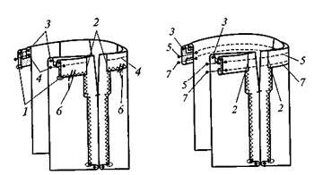
Рис. 2.34. Обработка верхнего среза юбок и брюк подкройной обтачкой
Припуски шва обтачивания отворачивают в сторону обтачки и настрачивают на нее швом шириной 2... 3 мм (строчка 4). Обтачку и припуски застежки отворачивают на изнаночную сторону изделия, шов обтачивания и углы застежки выправляют и приутюживают. Если по модели предусмотрена отделочная строчка по верхнему краю изделия, то припуски шва обтачивания не настрачивают на обтачку, а прокладывают отделочную строчку по верхнему краю изделия после вывертывания обтачки и припусков застежки на изнаночную сторону (строчка 5).
По нижнему краю обтачку закрепляют на вытачках и припусках боковых швов ручной или машинной строчкой 6 длиной не более 10 мм. Если предусмотрено моделью, внутренний край обтачки настрачивают на изделие с лицевой стороны (строчка 7). Свободные концы шлевок настрачивают на изделие в последнюю очередь.
Обработка верхнего среза юбки и брюк притачным поясом. Он может быть выполнен цельно кроенным с подкладкой или обтачанным по верхнему краю отрезной подкладкой пояса.
Пояс юбки и брюк должен быть жестким и упругим, не должен сминаться в поперечном направлении и растягиваться в продольном. Поэтому его дублируют клеевой или не клеевой прокладкой. Прокладку ставят только на пояс или на пояс и его подкладку. Кроме того, в качестве дополнительной прокладки используют жесткую клеевую или не клеевую тесьму шириной 30...40 мм, которая может быть проложена по всей длине пояса или на отдельных его участках, например на участке передних половинок брюк. Для этих же целей вместо подкладки пояса используют корсажную ленту.
Перед притачиванием пояса на изделие настрачивают вешалки, Шлевки, бретели, если они предусмотрены моделью. Вешалки укладывают на изнанку изделия на расстоянии 20...25 мм от боковых Швов, шлевки и бретели — лицом на лицевую сторону изделия по местам разметки. Строчку шва настрачивания этих деталей прокладывают параллельно верхнему срезу на расстоянии 3...5 мм от него. Одновременно этой же строчкой закрепляют срезы подкладки карманов, если впоследствии они должны входить в шов притачивания пояса.
Пояс с отрезной подкладкой притачивают к верхнему срезу юбки или брюк на двух игольной двух кассетной машине с приспособлением для подгиба продольных срезов внутрь на 7 мм (рис. 2.35, а). Верхний срез изделия вкладывают между поясом и его подкладкой и скрепляют одной строчкой. Вторая строчка стачивает верхние края пояса и его подкладки. Концы пояса застрачивают швом вподгибку с закрытым или открытым обметанным срезом (рис. 2.35, б), окантовывают тесьмой (рис. 2.35, в) или косой бейкой одновременно с окантовыванием среза припуска застежки, застрачивают на одно игольной машине, подогнув срезы внутрь (рис. 2.35, г). В последнем случае строчку притачивания пояса не доводят до концов пояса на 20...25 мм.
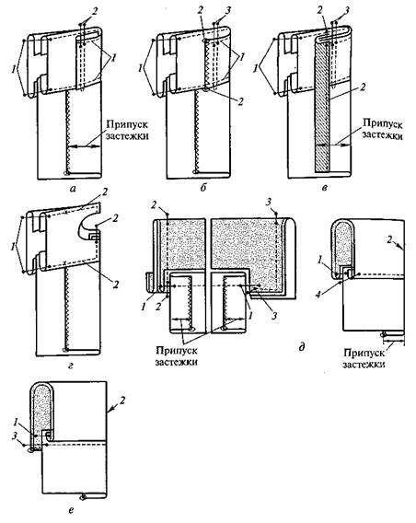
Рис. 2.35. Обработка верхнего среза юбки и брюк притачным поясом
Свободный конец каждой шлевки отгибают на лицевую сторону, подгибают внутрь на 10... 15 мм так, чтобы сгиб шлевки не выходил за верхний край пояса, и настрачивают на стачивающей машине или на закрепочном полуавтомате.
Подкладку пояса, цельно кроенную с поясом, притачивают к верхнему краю изделия швом шириной 7... 10 мм (рис. 2.35, д, строчка 1). Строчку прокладывают со стороны подкладки пояса. Пояс перегибают в продольном направлении и укладывают на подкладку пояса лицевой стороной внутрь. Уравнивают боковые срезы пока и подкладки пояса и обтачивают конец пояса (строчка 2). На 1ругом конце пояс обтачивают Г-образной строчкой 3. Концы пока могут быть обтачаны до притачивания подкладки пояса к изделию. Высекают излишки припусков в углах шва обтачивания, надсекают припуск пояса и подкладки пояса к концу Г-образной строчки. Пояс вывертывают на лицевую сторону, выправляют швы обтачивания и концы пояса. Верхний край пояса настрачивают, подогнув срез внутрь и закрыв шов притачивания подкладки пояса (строчка 4).
В некоторых случаях можно сначала притачать пояс к верхнему срезу изделия, а затем, после обработки концов пояса, настрочить подкладку с открытым обметанным срезом. Строчку настрачивания прокладывают с лицевой стороны изделия в шов притачивания пояса (рис. 2.35, е).
Использование корсажной ленты вместо подкладки пояса. Если вместо подкладки пояса используют корсажную ленту, последовательность обработки верхнего среза юбки и брюк меняется. Сначала притачивают пояс к верхнему срезу изделия (рис. 2.36, а). При этом пояс складывают с изделием лицевыми сторонами внутрь, совмещают срезы, а также надсечку на поясе и обработанный внутренний край припуска застежки. Концом пояса огибают припуск застежки и, совмещая продольный срез пояса и верхний срез изделия, прокладывают строчку притачивания со стороны пояса (строчка 2). Ширина шва 10 мм. На другом конце припуск пояса выступает за край застежки на 10 мм. Пояс отворачивают на лицевую сторону. Корсажную ленту укладывают на лицевую сторону припуска верхнего края пояса так, чтобы она перекрывала припуск верхнего края пояса на 7...8 мм, один ее боковой срез совпадал с линией сгиба застежки, а другой — со срезом пояса (рис. 2.36, б). Ее настрачивают на пояс накладным швом Прямой или зигзагообразной строчкой 3. Расстояние от строчки Настрачивания до края корсажной ленты 1...2 мм.
Припуск застежки перегибают по линии сгиба и укладывают лицевой стороной к лицевой стороне изделия (рис. 2.36, в). Обтачивают конец пояса, прокладывая строчку на расстоянии 8... 9 мм от верхнего среза пояса (строчка 4). Другой конец пояса обтачивают корсажной лентой. Для этого корсажную ленту вместе с припуском верхнего края пояса отворачивают на лицевую сторону пояса, совмещают поперечные срезы и прокладывают строчку вдоль поперечных срезов на расстоянии 8...9 мм от них, одновременно застрачивая уголок корсажной ленты (строчка 5). Излишки корсажной ленты и припусков в углах пояса высекают, пояс вывертывают на лицевую сторону, швы обтачивания углов и углы пояса выправляют.
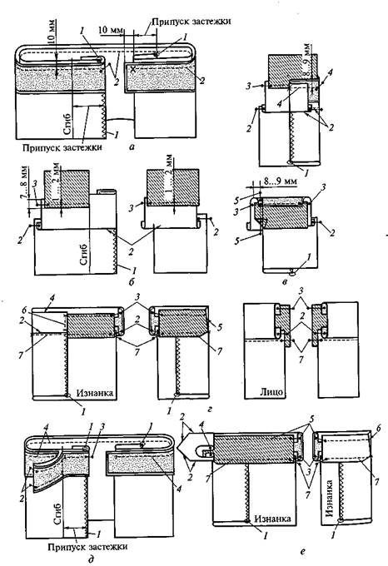
Рис. 2.36. Обработка верхнего среза брюк притачным поясом и корсажной лентой
Внутренний сгиб пояса настрачивают на корсажную ленту (рис. 2.36, г, строчка 6). Затем корсажную ленту настрачивают на изделие с его лицевой стороны так, чтобы строчка проходила по сгибу между поясом и изделием (строчка 7).
Если по модели конец пояса выступает за край застежки, то перед притачиванием пояса к изделию обтачивают выступающий участок пояса (рис. 2.36, д, строчка 2). Затем поясом обтачивают припуск застежки (строчка 3). После этого притачивают пояс к верхнему краю изделия (строчка 4). Далее обработку проводят так, как указано выше.
Выступающий участок пояса может иметь разнообразные размеры и форму (рис. 2.36, ё). В этом случае его обтачивают отрезной подкладкой (строчка 2). Пояс притачивают к верхнему срезу изделия (строчка 3). Затем к поперечному припуску подкладки выступающего участка пояса притачивают корсажную ленту (строчка 4). Ширина шва 10 мм. Припуски шва притачивания отворачивают в сторону подкладки. После этого корсажную ленту настрачивают на припуск верхнего края пояса (строчка 5). Обтачивают другой конец пояса корсажной лентой, прокладывая поперечную строчку 6. Наконец, корсажную ленту настрачивают на изделие с его лицевой стороны (строчка 7).
По краю и концам притачанного пояса прокладывают отделочную строчку, если она предусмотрена моделью. На верхнем конце пояса выметывают петлю согласно разметке. На нижнем конце пояса пришивают пуговицу в соответствии с расположением петли. Вместо петель и пуговиц к концам пояса можно прикреплять металлические крючки и петли. Их закрепляют на поясе после притачивания корсажа.
В некоторых случаях верхний край юбок и брюк обрабатывают только корсажной лентой. Ее перегибают в продольном направлении так, чтобы одна сторона была шире другой на 2...3 мм, сгиб приутюживают. Верхний срез изделия вкладывают между сторонами корсажной ленты так, чтобы расстояние между верхним срезом изделия и краем широкой стороны ленты составляло 10 мм. При этом более широкую сторону корсажной ленты располагают на изнанке изделия. Узкой стороной ленты накрывают верхний срез изделия и настрачивают корсажную ленту, прокладывая строчку на расстоянии 1 мм от края по лицевой стороне изделия. Корсажную ленту можно притачать за два приема: сначала ее широкой стороной к изнанке изделия, а затем узкой стороной к лицевой стороне изделия, использовав настрочной шов. Концы корсажной ленты настрачивают, подгибая срезы внутрь.
После притачивания корсажную ленту отворачивают на изнанку изделия, верхний край изделия заутюживают, образуя кант на изнаночной стороне. Сгиб корсажной ленты закрепляют на припусках швов или на вытачках. На концах корсажной ленты выметывают петлю и пришивают пуговицу или закрепляют крючки и петли.

